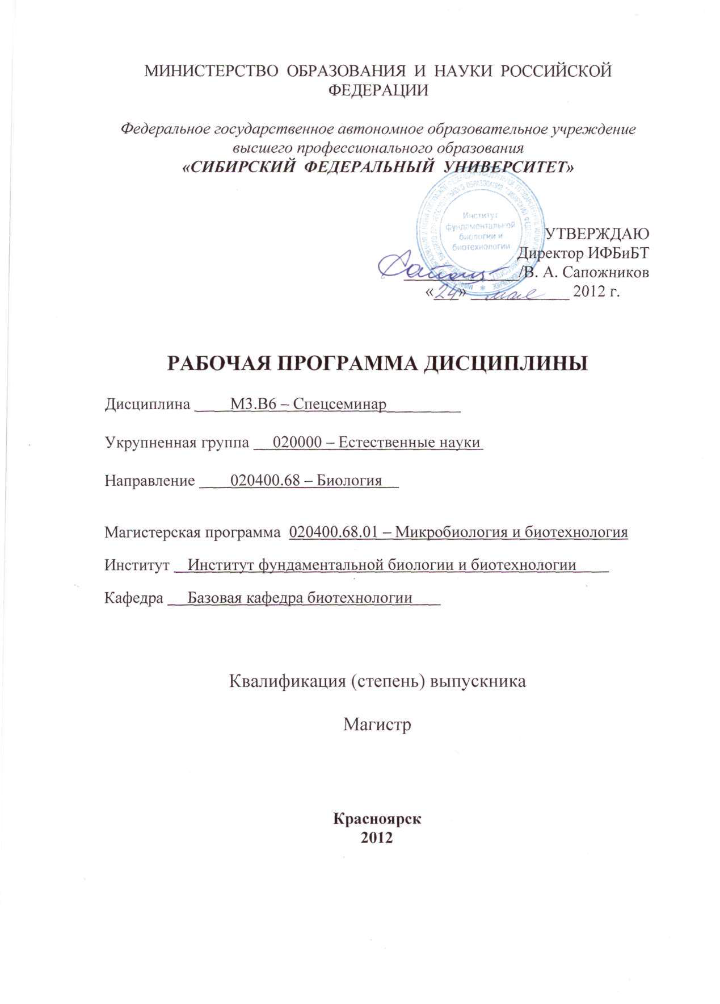
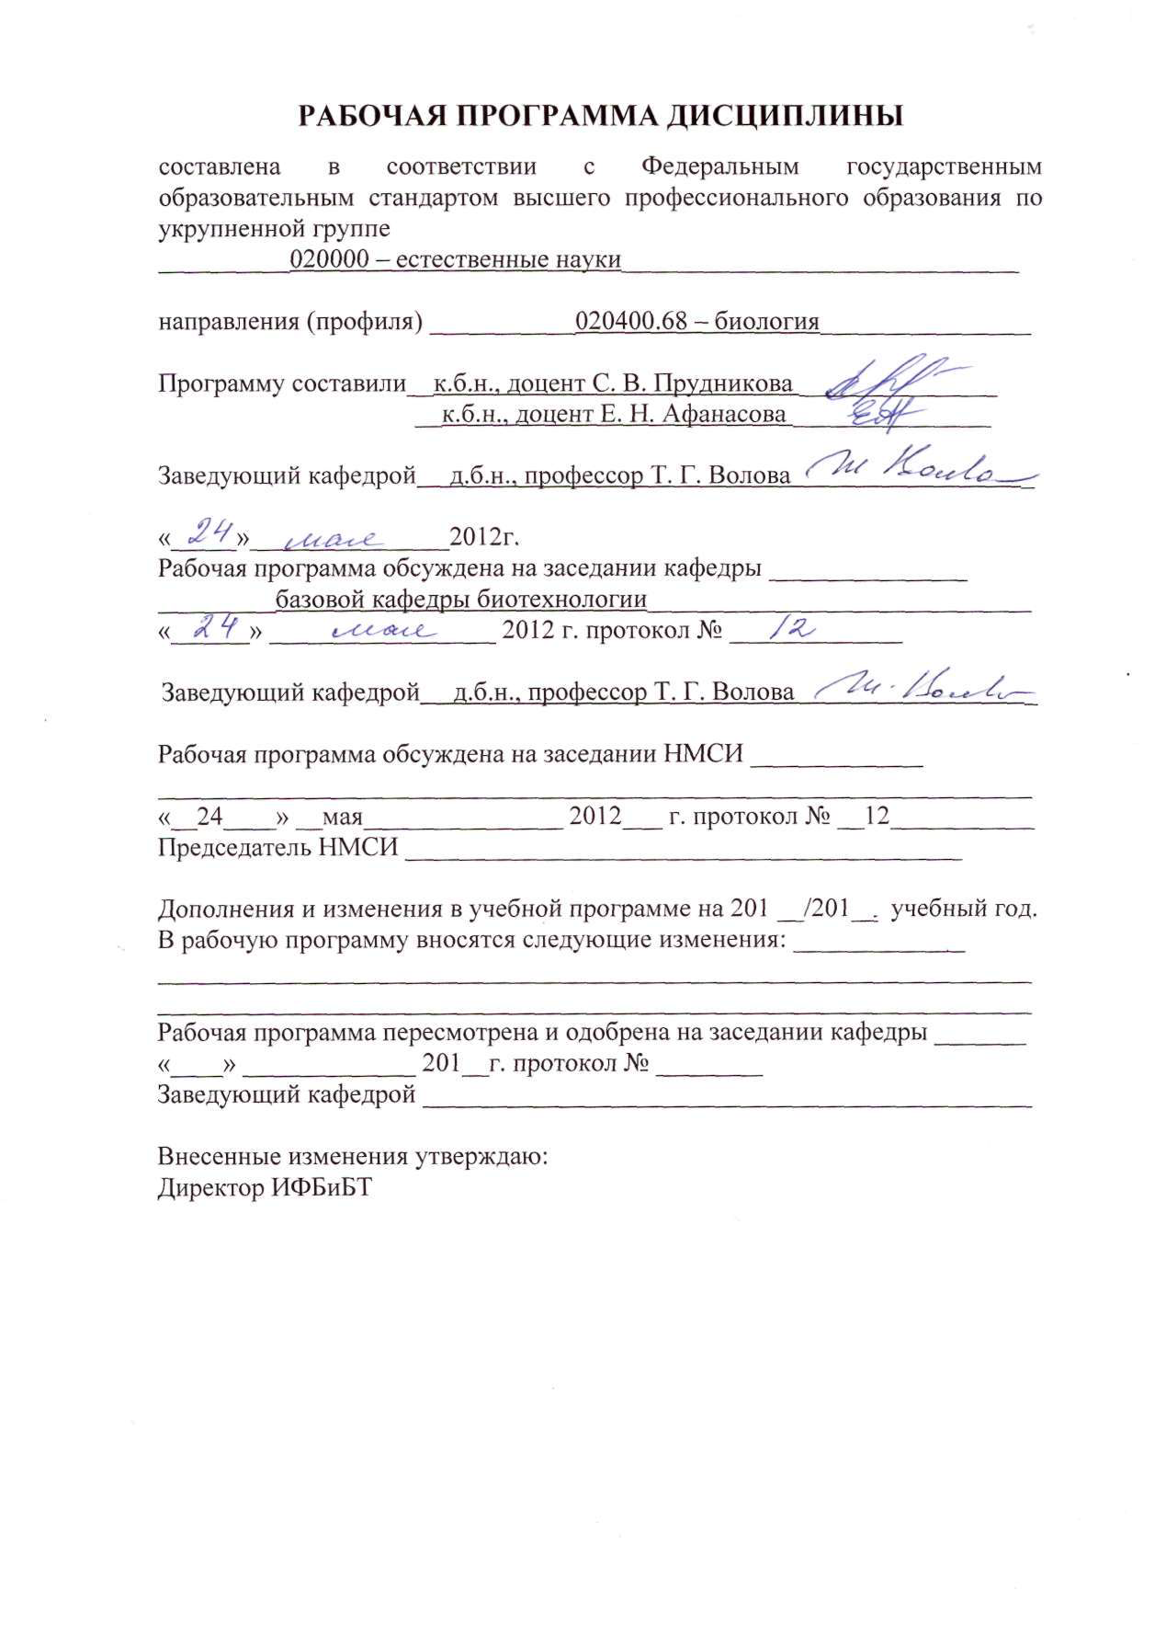
МИНИСТЕРСТВО ОБРАЗОВАНИЯ И НАУКИ РОССИЙСКОЙ ФЕДЕРАЦИИ

Федеральное государственное автономное образовательное учреждение
высшего профессионального образования
«СИБИРСКИЙ ФЕДЕРАЛЬНЫЙ УНИВЕРСИТЕТ»

УТВЕРЖДАЮ
Директор ИФБиБТ
______________/В. А. Сапожников
«___» ____________ 2012 г.

РАБОЧАЯ ПРОГРАММА ДИСЦИПЛИНЫ

Дисциплина М3.В6 – Спецсеминар_________

Укрупненная группа 020000 – Естественные науки

Направление 020400.68 – Биология

Магистерская программа 020400.68.01 – Микробиология и биотехнология

Институт Институт фундаментальной биологии и биотехнологии

Кафедра Базовая кафедра биотехнологии

Квалификация (степень) выпускника

Магистр

Красноярск
2012

Рабочая программа дисциплины

составлена в соответствии с Федеральным государственным образовательным стандартом высшего профессионального образования по укрупненной группе
__________020000 – естественные науки______________________________

направления (профиля) ___________020400.68 – биология________________

Программу составили__к.б.н., доцент С. В. Прудникова _______________
__к.б.н., доцент Е. Н. Афанасова _______________

Заведующий кафедрой д.б.н., профессор Т. Г. Волова _

«_____»_______________2012 г.
Рабочая программа обсуждена на заседании кафедры _______________
_________базовой кафедры биотехнологии_____________________________
«______» _________________ 2012 г. протокол № _____________

Заведующий кафедрой д.б.н., профессор Т. Г. Волова _

Рабочая программа обсуждена на заседании НМСИ _____________
__________________________________________________________________
«______» __________________ 201___ г. протокол № _____________
Председатель НМСИ __________________________________________

Дополнения и изменения в учебной программе на 201 __/201__ учебный год.
В рабочую программу вносятся следующие изменения: _____________
____________________________________________________________________________________________________________________________________
Рабочая программа пересмотрена и одобрена на заседании кафедры _______
«____» _____________ 201__г. протокол № ________
Заведующий кафедрой ______________________________________________

Внесенные изменения утверждаю:
Директор ИФБиБТ

1 Цели и задачи изучения дисциплины

1.1 Цель преподавания дисциплины

Цели изучения дисциплины – сформировать представления о новейших достижениях и направлениях исследований в области биотехнологической науки; определить место собственных исследований, их актуальность и возможность практической реализации.

1.2 Задачи изучения дисциплины

Задачи курса:
– овладение методологией научного познания;
– контроль приобретенных знаний, практических навыков и умений;
– моделирование профессиональных ситуаций и формирование навыков профессиональной деятельности;
– формирование творческого подхода к будущей профессиональной деятельности.
Дисциплина способствует формированию следующих компетенций:
ОК-1: способен к творчеству и системному мышлению;
ОК-3: способен к адаптации и повышению своего научного и культурного уровня;
ПК-1: понимает современные проблемы биологии и использует фундаментальные биологические представления в сфере профессиональной деятельности для постановки и решения новых задач.
ПК-2: знает и использует основные теории, концепции и принципы в избранной области деятельности, способен к системному мышлению.
ПК-6: творчески применяет современные компьютерные технологии при сборе, хранении, обработке, анализе и передаче биологической информации.
ПК-9: профессионально оформляет, представляет и докладывает результаты научно-исследовательских и производственно-технологических работ по утвержденным формам.
ПК-11: умеет планировать и реализовывать профессиональные мероприятия (в соответствии с целями магистерской программы).
ПК-13: самостоятельно использует современные компьютерные технологии для решения научно-исследовательских и производственно-технологических задач профессиональной деятельности, для сбора и анализа биологической информации.
ПК-15: использует знание нормативных документов, регламентирующих организацию и методику проведения научно-исследовательских и производственно-технологических биологических работ (в соответствии с целями магистерской программы).
ПК-16: имеет навыки формирования учебного материала, умеет представлять учебный материал в устной, письменной и графической форме для различных контингентов слушателей.
В результате изучения дисциплины студенты должны:
Знать: актуальность выбранной темы научного исследования; современное состояние вопроса и место собственных исследований в мировой науке; положение о магистратуре, структуру и порядок оформления основных документов магистранта (индивидуального плана, отчетов о научно-исследовательской и научно-педагогической практике); требования к содержанию, объему и структуре выпускной квалификационной работе, выполненной в виде магистерской диссертации, и её защите.
Уметь: ориентироваться в современных направлениях биотехнологии и микробиологии; планировать и реализовывать профессиональные мероприятия по теме научного исследования; проводить анализ научной литературы по теме исследования; работать с электронными каталогами и базами данных; использовать полученные экспериментальные данные при написании рефератов, статей, научных проектов.
Владеть: навыками анализа, оформления и представления результатов научных работ перед различной аудиторией; компьютерными технологиями.

1.3 Межпредметная связь

Цикл М3 (профессиональный) вариативная часть. Дисциплина «Спецсеминар» читается в 9-10 семестрах обучения на 1 курсе магистратуры.
Содержание программы дисциплины базируется на знаниях в области микробиологии, биотехнологии, молекулярной генетики и биохимии; обеспечивает понимание основных направлений развития науки в области биотехнологии, а также осознание места и роли собственных научных исследований и перспектив их реализации. Изучение дисциплины необходимо для формирования компетенций, соответствующих уровню подготовки магистра и необходимых для научно-исследовательской деятельности.

2. Объем дисциплины и виды учебной работы

Общая трудоемкость дисциплины составляет 2 зачётные единицы, 72 часа. Аудиторные занятия составляют 43% общего времени, отведенного на изучение дисциплины, и проходят в виде семинаров. Самостоятельная работа включает изучение теоретического материала, поиск информации в сети Интернет, написание реферата, выполнение индивидуальных заданий – написание тезисов, рецензий, литературных обзоров.

Вид учебной работы | Всего зачетных единиц (часов) | Семестр
Вид учебной работы | Всего зачетных единиц (часов) | 9 | 10
Общая трудоемкость дисциплины | 2,0 (72) | 1,0 (36) | 1,0 (36)
Аудиторные занятия: | 0,86 (31) | 0,44 (16) | 0,42 (15)
практические (семинарские) занятия | 0,86 (31) | 0,44 (16) | 0,42 (15)
Самостоятельная работа: | 1,14 (41) | 0,56 (20) | 0,58 (21)
изучение теоретического курса (ТО) | 2,0 (72) | 0,40 (14) | 0,30 (11)
реферат | 0,16 (6) | 0,16 (6) | -
индивидуальные задания | 0,28 (10) | - | 0,28 (10)
Вид итогового контроля | зачет | зачет | зачет

3 Содержание дисциплины

3.1 Разделы дисциплины и виды занятий в часах

№  п/п | Раздел дисциплины | Практические (семинарские) занятия | Самостоятельная работа | Формируемые компетенции
 | Раздел 1. Актуальные проблемы микробиологии. | 0,22 (8) | 0,28 (10) | ОК-1, ОК-3, ПК-1, ПК-2, ПК-6, ПК-9, ПК-13, ПК-16
 | Раздел 2. Актуальные проблемы биотехнологии. | 0,22 (8) | 0,28 (10) | ОК-1, ОК-3, ПК-1, ПК-2, ПК-6, ПК-9, ПК-13, ПК-16
 | Раздел 3. Научно-исследовательская деятельность магистра. | 0,20 (7) | 0,28 (10) | ОК-1, ОК-3, ПК-1, ПК-2, ПК-6, ПК-9, ПК-11, ПК-13, ПК-15, ПК-16
 | Раздел 4. Формы представления результатов научной деятельности. | 0,22 (8) | 0,28 (10)
 | Всего | 0,86 (31) | 1,14 (41)

3.2 Содержание разделов и тем лекционного курса
«Учебным планом не предусмотрены».

3.3 Практические занятия

№  п/п | Тема занятия, трудоемкость (часы)
1 | Раздел 1. Актуальные проблемы микробиологии.
1.1 | Тема 1.1. Положение микроорганизмов в системе органического мира.
1.2 | Тема 1.2. Распространение микроорганизмов в биосфере. Участие и роль микроорганизмов в круговороте важнейших элементов: углерода, кислорода, азота, серы, фосфора.
1.3 | Тема 1.3. Микроорганизмы и энергетика. Поиск альтернативных источников энергии.
1.4 | Тема 1.4. Состав и особенности организации генетического аппарата бактерий.
2 | Раздел 2. Актуальные проблемы биотехнологии.
2.1 | Тема 2.1. Экологическая биотехнология
2.2 | Тема 2.2. Общие принципы конструирования новых организмов для биотехнологии.
2.3 | Тема 2.3. Мировые тенденции развития индустрии разрушаемых биопластиков.
2.4 | Тема 2.4. Молекулярная генетика человека и новейшие генетические методы медицинской диагностики и терапии.
3 | Раздел 3. Научно-исследовательская деятельность магистра.
3.1 | Тема 3.1. Научное исследование как основная форма научной работы. Обоснование актуальности выбранной темы. Постановка цели и конкретных задач исследования. Научно-техническая информация и ее поиск. (2 часа)
3.2 | Тема 3.2. Методология экспериментальных исследований. (2 часа)
З.3 | Тема 3.3. Обсуждение и анализ экспериментальных результатов. (3 часа)
4 | Раздел 4. Формы представления результатов научной деятельности.
4.1 | Тема 4.1. Порядок написания и оформления магистерской диссертации по утвержденным стандартам. (2 часа)
4.2 | Тема 4.2. Оформление результатов научно-исследовательских работ и представление их в виде отчета, тезисов, статьи и научного доклада. (4 часа)
4.3 | Тема 4.3. Рецензирование научной литературы. (2 часа)

3.4 Лабораторные занятия

«Учебным планом не предусмотрены».

3.5 Самостоятельная работа

Учебной программой дисциплины «Спецсеминар» предусмотрено 57% общего времени на самостоятельную работу студентов. В ходе самостоятельного обучения студенты получают навыки работы с периодической и научной литературой, пользуются электронными базами данных и Интернет-ресурсами. Студентам обеспечена возможность свободного доступа к фондам учебно-методической документации и интернет ресурсам. Все обучающиеся имеют открытый доступ к базе Электронного каталога и полнотекстовой базе данных внутривузовских изданий (http://lib.sfu-kras.ru/); ресурсам Виртуальных читальных залов (http://lib.sfu-kras.ru/eresources/virtual.php); к УМКД (http://lib.sfu-kras.ru/ecollections/umkd.php); к видеолекциям и учебным фильмам университета (http://tube.sfu-kras.ru/); к учебно-методическим материалам институтов(сайт Института фундаментальной биологии и биотехнологии (ИФБиБТ) - http://bio.sfu-kras.ru/).
Студентам обеспечен свободный доступ к личному кабинету преподавателя на сайте Института фундаментальной биологии и биотехнологии (http://bio.sfu-kras.ru/?page=445). В личном кабинете размещаются учебно-методические материалы, промежуточные задания и контрольные вопросы. Так же в личном кабинете организуется обмен материалами и консультации при самостоятельной работе студентов и подготовке презентаций.
Самостоятельная работа включает:
- изучение теоретического материала по разделам дисциплины с использованием рекомендованной литературы;
- подготовку сообщений и презентаций к семинарским занятиям;
- написание рефератов;
- составление обзоров по теме исследования;
- подготовка и оформление тезисов для публикации;
- рецензирование.
В первом семестре студенты делают реферативные работы. В процессе выполнения рефератов у студента должны сформироваться следующие компетенции:
- применение методов научного познания;
- анализ различных биологических явлений и процессов в биологических системах различной сложности;
- владение методологией обучения, постановки и разрешения проблем;
- способности к самоорганизации, организации и планированию;
- навыки работы с компьютером, умение использовать современные информационные технологии (справочные системы, Интернет и др.) для получения доступа к источникам информации, хранения и обработки данных;
- навыки управление информацией и приемы информационно-описательной деятельности;
- навыки грамотной письменной и устной речи.
Тематика рефератов соответствует разделам и темам теоретического курса; она может быть выбрана из списка предложенных тем или самостоятельно выбирается студентом и утверждается преподавателем. Темы рефератов студенты получают на 1-й неделе обучения; работы сдают в на 8 и 16-й неделе обучения в 9 семестре.
Реферат должен быть оформлен в соответствии с требованиями оформления студенческих текстовых документов и сопровождаться библиографическим списком, который составляют в соответствии с ГОСТ [1, 3].
Примерные темы рефератов:
- Современные методы идентификации прокариот.
- Тенденции развития молекулярной систематики микроорганизмов.
- Филогенетическое и метаболическое разнообразие микроорганизмов.
- Многообразие вирусов. Особенности систематики и таксономические категории вирусов.
- Актуальные направления вирусологических исследований.
- Микробиологическая деградация нефтяных загрязнений.
- Антибиотикорезистентность и пути ее преодоления.
- Внехромосомные элементы наследственности прокариотов. Процессы генетической рекомбинации у прокариотов.
- Роль трансгенных микроорганизмов в развитии науки и практической деятельности человека.
- Перспективы производства и применения биоудобрений и биоинсектицидов.
- Получение альтернативных источников энергии, с помощью микроорганизмов
- Получение микробного белка.
- Технологии рекомбинантных ДНК.
- Проблемы и принципы синтеза биополимеров. Перспективы применения.
- Методы молекулярной диагностики и терапии. Генная терапия человека.
- Актуальные исследования в области реконструктивной медицины и новых материалов биомедицинского назначения.
- Стволовые клетки: современное состояние проблемы.
- Апоптоз и некроз: сущность и механизмы функционирования.
Во втором семестре студенты выполняют индивидуальные задания, которые представляются и обсуждаются на семинарах. Самостоятельная работа при подготовке к спецсеминарам непосредственно связана с научно-исследовательской деятельностью магистров. В процессы выполнения индивидуальных заданий студенты моделируют профессиональную деятельность, формируя следующие умения:
– формулировать задачи и формировать план исследования;
– выбирать необходимые методы исследования, модифицировать существующие и разрабатывать новые методы, исходя из задач конкретного исследования;
– обобщать и систематизировать результаты выполненных работ
– представлять итоги проделанной работы в виде отчетов, рефератов, статей;
– приобретают навыки библиографической работы с привлечением современных информационных технологий.

4 Образовательные технологии

В соответствии с требованиями ФГОС ВПО по направлению подготовки реализация компетентностного подхода предусматривает использование в учебном процессе активных и интерактивных форм проведения занятий в сочетании с внеаудиторной работой с целью формирования и развития профессиональных навыков обучающихся. При проведении семинарских занятий используются компьютерные презентации, семинары проходят в виде дискуссий и групповых обсуждений. Активному формированию основных компетенций обучающегося по данной дисциплине должно способствовать проведение практических занятий в сочетании с самостоятельной работой в форме деловой игры с элементами метода развивающей кооперации. Данные технологии обучения направлены на развитие навыков командной работы, межличностной коммуникации, принятия решений, лидерских качеств.
Дисциплина имеет творческую направленность и включает элементы профессиональной деятельности – обоснование целей и задач, актуальности научных исследований, составление литературных обзоров по теме исследования, подготовка сообщений и презентаций по материалам собственных исследований, написание тезисов, рецензий на научные работы.
Помимо семинарских занятий предусматривается самостоятельная работа студентов с возможностью доступа к Интернет-ресурсам. Студентам предоставлены условия и возможности работы в режиме on-line с зарубежными и отечественными лицензионными информационными базами данных, перечисленными в п.5, раздел «Информационные ресурсы», настоящей программы.
Удельный вес активных и интерактивных форм обучения по дисциплине составляет 96 % аудиторных занятий.

5 Учебно-методические материалы по дисциплине

5.1 Основная и дополнительная литература, информационные ресурсы

Основная литература

- Положение о магистратуре ФГАОУ ВПО «Сибирский федеральный университет». Дата введ. 09.04.2012 – Красноярск : СФУ, 2012. – 27 с. http://www.sfu-kras.ru/docs/8099/pdf/807348
- Положение о магистерской диссертации. Дата введ. 29.11.2010 г. протокол № 10. – Красноярск : СФУ, 2010. – 26 с. http://www.sfu-kras.ru/docs/8100/pdf/807348
- СТО 4.2-07-2012 Система менеджмента качества. Общие требования к построению, изложению и оформлению документов учебной и научной деятельности. – Переиздание. Дата введ. 27.02.2012 – Красноярск : СФУ, 2012. – 57 с. http://www.sfu-kras.ru/docs/8127/pdf/807348
- Федеральный государственный образовательный стандарт по направлению подготовки 020400 – Биология высшего профессионального образования (магистратура), утвержденный приказом Министерства образования и науки Российской Федерации от «4» февраля 2010 г. № 100
- Волова, Т. Г. Материалы для медицины, клеточной и тканевой инженерии : учеб. пособие / Т. Г. Волова, Е. И. Шишацкая, П. В. Миронов. –Красноярск : ИПК СФУ, 2009. – 56 с.
- Волова, Т. Г. Современные проблемы и методы биотехнологии : учеб.-метод. комплекс по дисциплине / сост. Т. Г. Волова. – Красноярск : ИПК СФУ, 2009. – (Современные проблемы и методы биотехнологии : УМКД № 1323-2008 / рук. творч. коллектива Т. Г. Волова)
- Волова, Т. Г. Биоразрушаемые полимеры: синтез, свойства, применение: монография / Волова Т. Г. и Шишацкая Е. И; под ред. Э.Дж. Сински. − Красноярск : Красноярский писатель, – 2011 – 20 экз.
- Гусев, М. В. Микробиология : учебник для студентов вузов по направлению "Биология" и биологическим специальностям : рекомендовано Министерством образования РФ / М. В. Гусев, Л. А. Минеева. - 9-е изд., стер. – М. : Академия, 2010. - 462 с. – 20 экз.
- Поздеев, О. К. Медицинская микробиология: учебное пособие для студентов медицинских вузов / О. К. Поздеев ; под ред. В. И. Покровский. - Изд. 4-е. - Москва : ГЭОТАР-Медиа, 2010. - 765 с. – 10 экз.
- Прудникова, С.В. Экологическая роль полигидроксиалканоатов - аналога синтетических пластмасс: закономерности биоразрушения в природной среде и взаимодействия с микроорганизмами : монография / С. В. Прудникова, Т. Г. Волова. - Красноярск : Красноярский писатель, 2012. - 183 с. – 57 экз.
- Bergey's Manual of Systematic Bacteriology. Volume 1-4. 2nd Edition. / Ed. George M. Garrity. – Springer, 2005-2012. – 1 экз.
Дополнительная литература
- Борисов, Л. Б. Медицинская микробиология, вирусология, иммунология: учебник для вузов по медицинским специальностям : допущено Министерством образования РФ / Л. Б. Борисов. - 4-е изд.,доп. и перераб. – М. : Медицинское информационное агентство, 2005. - 734 с. – 5 экз.
- Волова, Т. Г. Биосинтез на водороде : монография/ Т. Г. Волова. – Новосибирск, 2004. – 1 экз. на базовой кафедре биотехнологии.
- Волова, Т. Г. Биотехнология : учебное пособие для вузов / Т. Г. Волова; отв. ред. И. И. Гительзон; Российская академия наук. Сибирское отделение. Институт биофизики и Красноярский университет. Биологический факультет . - 2-е изд., перераб. – Красноярск : КрасГУ, 2002. - 266 с. – 212 экз
- Волова, Т. Г. Экологическая биотехнология / Т. Г. Волова. – Новосибирск : Сибирский хронограф, 1997. – 144 с. – 10 экз. на кафедре
- Воробьева, Л. И. Археи: учебное пособие для вузов по направлению подготовки "Биология" и биологическим специальностям : допущено Министерством образования и науки РФ / Л. И. Воробьева. – М. : Академкнига, 2007. - 447 с. – 3 экз.
- ГОСТ 7.1-2003 Система стандартов по информации, библиотечному и издательскому делу. Библиографическая запись. Библиографическое описание. Общие требования и правила составления. – Переиздание дата введ. 01.07.2004. Дата изм. 19.04.2010 – М. : ИПК Издательство стандартов, 2004. – 80 с.
- Глик, Б. Молекулярная биотехнология. Принципы и применение / Б. Глик, Дж. Пастернак; пер. с англ. - М. : Мир, 2002. – 589 с.
- Жимулев, И. Ф. Общая и молекулярная генетика: учебное пособие / И. Ф. Жимулев; отв. ред. Е. С. Беляева, А. П. Акифьев. - изд. 4-е, стереотип. третьему. – Новосибирск : Сибирское университетское издательство, 2007. - 478 с. – 30 экз.
- Егоров, Н. С. Основы учения об антибиотиках : учебник для вузов по направлению 510600 "Биология", специальностям 011600 "Биология", 012300 "Биохимия", 012400 "Микробиология" : рекомендовано Министерством образования РФ / Н. С. Егоров. - 6-е изд., перераб. и доп. – М.: МГУ, 2004; М.: Наука, 2004. - 525 с. – 2 экз.
- Егорова, Т. А. Основы биотехнологии : учебное пособие для вузов / Т. А. Егорова, С. М. Клунова и Е. А. Живухина. - 3-е изд., стер. – М. : Academia Академия, 2006. – 208 с. – 2 экз.
- Микоплазмы. Молекулярная и клеточная биология, взаимодействие с иммунной системой млекопитающих, патогенность, диагностика: монография / О. А. Чернова, В. М. Чернов и др. – С.-Пб.: Наука, 2002. - 319 с. – 1 экз.
- Современная микробиология : Прокариоты : в 2-х томах: Т. 1/ под ред. Й. Ленгелера, Г. Древса, Г. Шлегеля; пер. с англ. – М. : Мир, 2005. – 656 с.
- Современная микробиология : Прокариоты : в 2-х томах: Т. 2 / под ред. Й. Ленгелера, Г. Древса, Г. Шлегеля; пер. с англ.. – М.: Мир, 2005. – 496 с.
- Умаров, М. М. Микробиологическая трансформация азота в почве: монография / М. М. Умаров, А. В. Кураков, А. Л. Степанов. – М. : ГЕОС, 2007. - 137 с. – 1 экз.
- Штильман, М. И. Полимеры медико-биологического назначения / М. И. Штильман. – М. : Академкнига, 2006. – 399 с. – 1 экз.
- The Prokaryotes. A handbook on the biology of bacteria. V. 1-7. Third ed. / Eds. Dworkin M. et al. – Springer, 2006. – 1 экз. на кафедре биотехнологии

Электронные ресурсы
- Волова, Т. Г. Биотехнология [Электронный ресурс] : учебное пособие для студентов вузов / Т. Г. Волова; отв.ред. И. И. Гительзон. – Новосибирск : Сибирское отделение РАН, 1999. - 252 с. Электронная версия печатного издания. Формат: PDF (Adobe Acrobat Reader); Размер: 4Мб; Доступ: http://files.lib.sfu-kras.ru/ebibl/umkd/143/u_course.pdf
- Курчанов Н.А. Генетика человека с основами общей генетики. Учебное пособие. 2-е изд. перераб. и доп. /Н.А. Курчанов. – С.-Пб.: Спецлит, 2009. – 192 с.
- Материалы для медицины, клеточной и тканевой инженерии. Версия 1. [Электронный ресурс] : электрон. учеб.-метод. комплекс / Т. Г. Волова, С. В. Маркова, Е. И. Шишацкая, П. В. Миронов. – Электрон. дан. (115 Мб). – Красноярск : ИПК СФУ, 2009.
- Рецензия на научную статью. Образец рецензии. Требования к оформлению. Режим доступа: http://www.gramota.net/recenzia.html
- Современные проблемы и методы биотехнологии. Версия 1. [Электронный ресурс]: электрон. учеб.-метод. комплекс / Т. Г. Волова, С. В. Маркова, Л. А.Франк [и др.]. – Электрон. дан. (120 Мб). – Красноярск: ИПК СФУ, 2009.
- Интерактивные технические средства обучения: практическое руководство / сост. А.Г. Суковатый, А.В. Казанцев, К.Н. Захарьин, А. В. Сарафанов.- Красноярск : ИПК СФУ, 2008. - 81 с.
- Хенч, Л. Л. Биоматериалы, искусственные органы и инжиниринг тканей / Л.Л. Хенч, Д.Л. Джонс ; под ред. А. А. Лушниковой. – М.: Техносфера, 2007. – 304 с.
- www.biotechnolog.ru

5.2 Перечень наглядных и других пособий, методических указаний и материалов к техническим средствам обучения

- Андерсен, Б. Б. Мультимедиа в образовании: специализированный рабочий курс / Б. Б. Андерсен и К. ван ден Бринк . - 2-е изд., испр. и доп. – М. : Дрофа, 2007. - 223 с.
- Интерактивные технические средства обучения: практическое руководство / сост. А.Г. Суковатый, А.В. Казанцев, К.Н. Захарьин, А. В. Сарафанов.- Красноярск : ИПК СФУ, 2008. - 81 с.
- Каталог лицензионных программных продуктов, используемых в СФУ / сост. А. В. Сарафанов, М. М. Торопов. – Красноярск : СФУ, 2008. – Вып. 3.
- Презентации лекций визит-профессора В. Хасирхи по теме «Современная биотехнология»: Режим доступа. - http://bio.sfu-kras.ru/?page=287.
- Презентации лекций визит-профессора Н. Хасирхи по теме «Современная биотехнология: методы и системы»: Режим доступа. - http://bio.sfu-kras.ru/?page=288.
- Современные проблемы и методы биотехнологии: метод. указания по самостоятельной работе / сост. Т. Г. Волова, Е. И. Шишацкая. - Красноярск : ИПК СФУ, 2009.- (Современные проблемы и методы биотехнологии: УМКД № 1323-2008 / рук. творч. коллектива Т.Г. Волова).

5.3 Контрольно-измерительные материалы

При оценке успеваемости студентов по дисциплине значительное внимание уделяется текущему контролю успеваемости, промежуточному контролю и итоговой аттестации. Текущий контроль осуществляется путем устного опроса в ходе обсуждения материала. Промежуточный контроль проводится в конце каждого раздела дисциплины в форме устного опроса по темам раздела, защиты рефератов и по результатам выполнения индивидуальных заданий. Итоговый контроль проводится в виде зачета.

6. Организационно-методическое обеспечение учебного процесса по дисциплине в системе зачетных единиц

В соответствии с «Положением об организации учебного процесса в Сибирском федеральном в Сибирском федеральном университете с использованием зачетных единиц (кредитов) и балльно-рейтинговой системы» организация учебного процесса с использованием системы зачетных единиц (з.е.) и балльно-рейтинговой системы (БРС) характеризуется следующими особенностями:
- использование Европейской системы переноса и накопления зачетных единиц (кредитов ECTS) и БРС для оценки успешности освоения студентами учебных дисциплин;
- использование основных инструментов ECTS: Учебного договора «Learning agreement», программы курсов «Course Catalogue», зачетной книжки «Transcript of Records»;
- полная обеспеченность учебного процесса всеми необходимыми методическими материалами в печатной и электронной формах: учебниками, методическими пособиями, учебно-электронными материалами, доступом к локальным и глобальным сетевым образовательным ресурсам;
- вовлечение в учебный процесс академических консультантов (тьюторов), содействующих студентам в формировании индивидуального учебного плана и контролирующих регистрацию учебных достижений;
- личное участие каждого студента в формировании своего индивидуального учебного плана на основе большой свободы выбора дисциплин.
Трудоемкость всех видов учебной работы в планах бакалавров и специалистов устанавливается в з.е., как правило, 1 з.е. = 36 академическим часам общей трудоемкости или 27 астрономическим часам. Трудоемкость всех видов работы в учебных планах магистров устанавливается в з.е. (кредитах) и, как правило, соответствует 30 часам общей нагрузки. Трудоемкость может корректироваться в ходе мониторинга учебного процесса по особому регламенту.
Таким образом, зачетная единица (кредит) является условным параметром, рассчитываемым на основе реалистичных экспертных оценок совокупных трудозатрат среднего студента, необходимых для достижения целей обучения. Зачетные единицы (кредиты) назначаются всем образовательным компонентам учебного плана.
Трудоемкость дисциплины учебного плана представляется суммой трудоемкостей всех оцениваемых видов учебной работы.
Трудоемкости могут выражаться в зачетных единицах (кредитах), а также в % и/или долях общей трудоемкости.
Средневзвешенная оценка (b) по дисциплине устанавливается, как сумма оценок (b_{i}), умноженных на трудоемкость (z_{i}) оцениваемых видов учебной работы за период аттестации, деленная на общую трудоемкость дисциплины за период аттестации (округляется до целых, может принимать значения от 0 до 100):
где i = 1, 2,…., m – номера оцениваемых видов учебной работы;
m – количество оценок.
Если общую трудоемкость по дисциплине за период аттестации считать равной 1 (z₁+z₂+….+z_{m}=1), то трудоемкости z_{i} становятся весовыми коэффициентами оценок b_{i} в расчете средневзвешенной оценки. Произведение весовых коэффициентов на оценки b_{i} дает количество баллов набираемых студентом по данному виду работ, а сумма баллов по всем видам работ и будет средневзвешенной оценкой.
Средневзвешенная оценка может переводиться в традиционную четырехбальную шкалу или буквенную шкалу ECTS.
Максимальное количество баллов, которое студент может набрать за текущую и промежуточную аттестации по дисциплине в семестре распределяется в пропорции:
- текущая работа – 50 баллов;
- итоговая аттестация – 50 баллов.
Таблица трудоемкости модулей и видов учебной работы в относительных единицах приведена в Приложении 3. Трудоемкость по модулям распределена неравномерно в связи с их ролью при формировании компетенций и временем, отводимым на обучение.
По отдельным видам трудоемкость распределена следующим образом:
- 30% - работа на практических занятиях;
- 12% - индивидуальные задания;
- 8% - реферат;
- 50% - сдача зачета.

Приложение 1

ГРАФИК
учебного процесса и самостоятельной работы студентов по дисциплине «Спецсеминар»
направление __Биология__ , институт __ИФБиБТ____, __1__ курс магистратуры ___9-10__семестр

№ п/п | Наименование  дисциплины | Семестр | Число аудиторных занятий |  | Форма  контроля | Часов на самостоятельную работу |  | Недели учебного процесса семестра
 |  |  |  |  |  |  |  | 9 |  |  |  |  |  |  |  | 10
№ п/п | Наименование  дисциплины | Семестр | Всего | По видам | Форма  контроля | Всего | По видам | 2 | 4 | 6 | 8 | 10 | 12 | 14 | 16 | 1 | 3 | 5 | 7 | 9 | 11 | 13 | 15
1 | Спецсеминар | 9-10 | 31 | Практические занятия – 31 | зачет | 41 | ТО – 25 | ТО | ТО | ТО | ТО | ТО | ТО | ТО | ТО | ТО | ТО | ТО | ТО | ТО | ТО | ТО | ТО
 |  |  |  |  |  |  | РФ – 6 | ВТР |  |  | СРФ |  |  |  | СРФ
 |  |  |  |  |  |  | ИЗ – 10 |  |  |  |  |  |  |  |  |  | ИЗ | ИЗ | ИЗ | ИЗ | ИЗ | ИЗ | ИЗ

Условные обозначения: ТО – изучение теоретического курса; РФ – реферат; ВТР- выдача темы реферата; СРФ – сдача реферата; ИЗ – индивидуальные задания.

Заведующий кафедрой:
«___»______________201 г. Т.Г. Волова

Директор Института фундаментальной биологии
и биотехнологии СФУ, профессор В.А. Сапожников
«___»______________201 г.
Приложение 2
Структура и содержание модулей дисциплины
«Спецсеминар»
№  п/п | Наименование модуля,  срок его реализации | Перечень практических и семинарских занятий | Перечень самостоятельных видов работ, входящих в модуль, их конкретное наполнение | Формируемые компетенции | Умения | Знания
1 | Раздел 1. Актуальные проблемы микробиологии. | Семинары по темам: 1.1, 1.2 | Самостоятельное изучение теоретического курса по темам: 1.1, 1.2, 1.3, 1.4  Подготовка к рубежному контролю. | ОК-1, ОК-3, ПК-1, ПК-2, ПК-6, ПК-9, ПК-13, ПК-16 | Ориентироваться в современных направлениях биотехнологии и микробиологии; проводить анализ научной литературы по теме исследования. | Актуальность выбранной темы научного исследования; современное состояние вопроса и место собственных исследований в мировой науке.
2 | Раздел 2. Актуальные проблемы биотехнологии. | Семинары по темам: 2.1, 2.2 | Самостоятельное изучение теоретического курса по темам: 2.1, 2.2. | ОК-1, ОК-3, ПК-1, ПК-2, ПК-6, ПК-9, ПК-13, ПК-16
3 | Раздел 3. Научно-исследовательская деятельность магистра. | Семинары по темам: 3.1, 3.2 | Самостоятельное изучение теоретического курса по темам: 3.1, 3.2.  Подготовка к экзамену | ОК-1, ОК-3, ПК-1, ПК-2, ПК-6, ПК-9, ПК-11, ПК-13, ПК-15, ПК-16 | Планировать и реализовывать профессиональные мероприятия по теме научного исследования; работать с электронными каталогами и базами данных; использовать полученные экспериментальные данные при написании рефератов, статей, научных проектов; представлять результаты научных работ перед различной аудиторией. | Положение о магистратуре, структуру и порядок оформления основных документов магистранта; требования к содержанию, объему и структуре выпускной квалификационной работе, выполненной в виде магистерской диссертации, и её защите.
4 | Раздел 4. Формы представления результатов научной деятельности. | Семинары по темам: 3.1, 3.2
.

Приложение 3
Трудоемкость модулей и видов учебной работы в относительных единицах по дисциплине
«Спецсеминар»,
направление __Биология__ , институт __ИФБиБТ____, __1__ курс магистратуры, _9-10__семестр

№  п/п | Название модулей дисциплины | Срок реализации модуля | Текущая работа (50 %), |  |  | Аттестация  (50 %) | Итого
№  п/п | Название модулей дисциплины | Срок реализации модуля | Виды текущей работы |  |  | Сдача зачета | Итого
№  п/п | Название модулей дисциплины | Срок реализации модуля | Работа на практических занятиях | Индивидуальные задания | Реферат | Сдача зачета | Итого
1. | Всего |  | 30 | 12 | 8 | 50 | 100
1.1 | Раздел 1. Актуальные проблемы микробиологии. | 1-8 неделя, 9 семестр | 8 | - | 4 |  | 12
1.2 | Раздел 2. Актуальные проблемы биотехнологии. | 9-16 неделя, 9 семестр | 8 | - | 4 |  | 12
1.3 | Раздел 3. Научно-исследовательская деятельность магистра. | 1-7 неделя, 10 семестр | 7 | 6 | - |  | 13
1.4 | Раздел 4. Формы представления результатов научной деятельности. | 8-15 неделя, 10 семестр | 7 | 6 | - |  | 13

Приложение 4

Возможность доступа студентов к электронным фондам учебно-методической документации по направлению 020400.68 – биология

№п/п | Наименование  дисциплины | Ссылка на информационный ресурс | Наименование  разработки в электронной форме | Доступность
1. | М3.В6 Спецсеминар | http://www.book.ru/  http://biblioclub.ru/  http://bio.sfu-kras.ru/?page=287.  http://bio.sfu-kras.ru/?page=288.  www.sfu-kras.ru/docs/8099/pdf/807348  www.sfu-kras.ru/docs/8100/pdf/807348 | Курчанов Н.А. Генетика человека с основами общей генетики. Учебное пособие. 2-е изд. перераб. и доп. /Н.А. Курчанов. – С.-Пб.: Спецлит, 2009. – 192 с.  Хенч, Л. Л. Биоматериалы, искусственные органы и инжиниринг тканей / Л.Л. Хенч, Д.Л. Джонс ; под ред. А. А. Лушниковой. – М.: Техносфера, 2007. – 304 с.  Презентации лекций визит-профессора В. Хасирхи по теме «Современная биотехнология»: Режим доступа. -  Презентации лекций визит-профессора Н. Хасирхи по теме «Современная биотехнология: методы и системы»:  Положение о магистратуре ФГАОУ ВПО «Сибирский федеральный университет». Дата введ. 09.04.2012 – Красноярск : СФУ, 2012. – 27 с.  Положение о магистерской диссертации. Дата введ. 29.11.2010 г. протокол № 10. – Красноярск : СФУ, 2010. – 26 с. | Доступ СФУ, по подписке  Доступ на сайте ИФБиБТ  Доступ на сайте СФУ

Приложение 5

Обеспеченность учебно-методической документацией
по дисциплине «Спецсеминар»

№п/п | Наименование  дисциплины | Наименование  учебников, учебно-методических, методических пособий, разработок и рекомендаций | Количество экземпляров | Обеспеченность студентов учебной литературой (экземпляров на одного студента)
1 | М3.В6 Спецсеминар | Волова, Т. Г. Материалы для медицины, клеточной и тканевой инженерии : учеб. пособие / Т. Г. Волова, Е. И. Шишацкая, П. В. Миронов. – Красноярск : ИПК СФУ, 2009. – 56 с. | 3 | 0,6
1 | М3.В6 Спецсеминар | Волова, Т. Г. Современные проблемы и методы биотехнологии : учеб. пособие / сост. Т. Г. Волова. – Красноярск : ИПК СФУ, 2009 | 3 | 0,6
1 | М3.В6 Спецсеминар | Волова, Т. Г. Биоразрушаемые полимеры: синтез, свойства, применение: монография / Волова Т. Г. и Шишацкая Е. И; под ред. Э.Дж. Сински. − Красноярск : Красноярский писатель, – 2011 | 20 | 4
1 | М3.В6 Спецсеминар | Прудникова, С.В. Экологическая роль полигидроксиалканоатов - аналога синтетических пластмасс: закономерности биоразрушения в природной среде и взаимодействия с микроорганизмами : монография / С. В. Прудникова, Т. Г. Волова. - Красноярск : Красноярский писатель, 2012. - 183 с. | 57 | 11
1 | М3.В6 Спецсеминар | Гусев, М. В. Микробиология : учебник для студентов вузов по направлению "Биология" и биологическим специальностям : рекомендовано Министерством образования РФ / М. В. Гусев, Л. А. Минеева. - 9-е изд., стер. – М. : Академия, 2010. - 462 с. | 20 | 4
1 | М3.В6 Спецсеминар | Поздеев, О. К. Медицинская микробиология: учебное пособие для студентов медицинских вузов / О. К. Поздеев ; под ред. В. И. Покровский. - Изд. 4-е. - Москва : ГЭОТАР-Медиа, 2010. - 765 с. | 10 | 2

